COMPONENTES INTERNOS
Practico N1
Colegio Del Prado
Curso: 3ª
Tema: Placa de Red

Integrantes: Ortiz Leonel , Joaquin Calivar , Thiago Carrizo

Año: 2025


- Placa de Red: Una placa de red, también conocida como tarjeta de red o NIC (Network Interface Card), es un componente de hardware que permite que una computadora se conecte a una red.

- Velocidad de transmisión: La velocidad máxima de transmisión de datos en bits por segundo (bps).

Puertos: El número de puertos para conectar cables a otros dispositivos.

Tipo de conector: El tipo de conector que permite insertar la placa de red en la tarjeta principal.

Compatibilidad con redes: La capacidad de conectarse a diferentes tipos de redes, como Ethernet, Wi-Fi, Bluetooth.

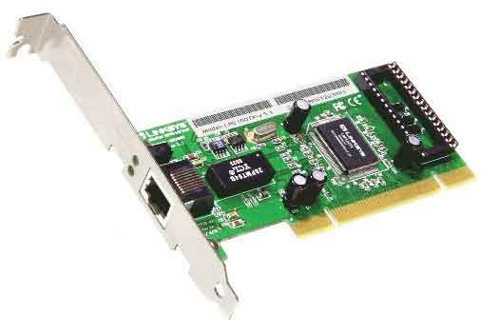

- como un traductor entre el ordenador y la red. Transforma los datos que el ordenador envía en señales eléctricas que pueden ser transmitidas por el cable o la señal inalámbrica.
- Ronda entre los 20 y 50mil pesos argentinos.Marca: TP-link, Modelo: archer tx20e wifi 6 Ax1800 + Bluetooth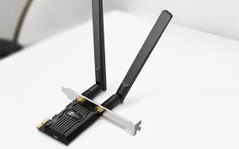

- Velocidades más rápidas:
Las placas de red ahora admiten velocidades mucho más altas, como 10 GbE, 25 GbE, 40 GbE, 100 GbE e incluso 400 GbE. Esto es esencial para aplicaciones que requieren un gran ancho de banda, como la transmisión de video de alta definición, los juegos en línea y los centros de datos.

b)El desarrollo de estándares como PCIe 4.0 y PCIe 5.0 ha permitido que las placas de red transfieran datos a velocidades aún más rápidas.

c)Eficiencia mejorada:
Los nuevos diseños de placas de red son más eficientes energéticamente, lo que reduce el consumo de energía y la generación de calor.

Se están utilizando tecnologías como la descarga de TCP/IP y el RDMA (acceso directo a memoria remota) para reducir la carga en la CPU y mejorar el rendimiento de la red.

d)Seguridad reforzada:
Las placas de red ahora incluyen funciones de seguridad avanzadas, como el cifrado de hardware y la autenticación de red, para proteger contra ataques cibernéticos.
La integración de la seguridad en el hardware ayuda a proteger los datos confidenciales y a prevenir el acceso no autorizado a la red.

e)Tecnologías emergentes:
Wi-Fi 6 y Wi-Fi 6E: estos nuevos estándares inalámbricos ofrecen velocidades más rápidas, menor latencia y mayor capacidad, lo que mejora la experiencia de las redes inalámbricas.
La aplicación de practicas basadas en aprendizaje automatico (ML) permite detectar y prevenir de manera proactiva fallas de red, optimizando el rendimiento y garantizando la disponibilidad continua de servicios críticos para el negocio.1

3) https://www.tokioschool.com/noticias/historia-evolucion-redes-informaticas/
Mercado libre y Wikipedia.
